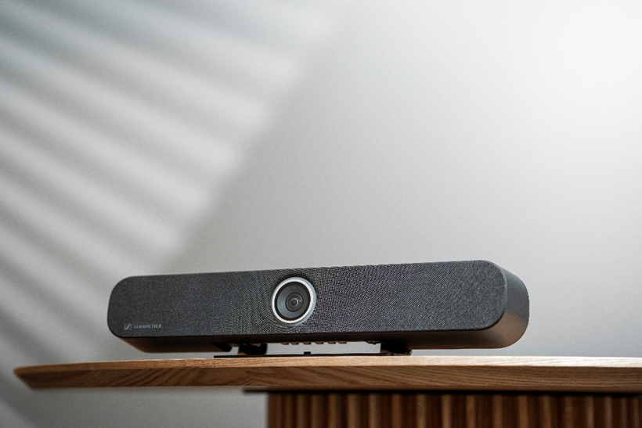
Sennheiser célèbre 80 ans d'innovation audio avec une promotion de fin d'année sur la TeamConnect Bar S.
Jusqu'au 31 décembre, les clients peuvent bénéficier d'une réduction de près de 50 % sur une solution primée, sans code promotionnel requis.
Paris, France, 6 Novembre 2025 — À l'occasion de son 80e anniversaire, Sennheiser a le plaisir d'annoncer une promotion de fin d'année sur la TeamConnect Bar S (TC Bar S), la version plus compacte de sa solution de conférence tout-en-un haut de gamme primée. À compter d’aujourd’hui et jusqu'au 31 décembre 2025, les clients peuvent acquérir le TC Bar S au prix promotionnel spécial de 699 €, soit une réduction par rapport à son prix de vente conseillé initial de 1 299 €. Les revendeurs bénéficieront d'une remise proportionnelle à leur prix actuel. Cette promotion à durée limitée concerne uniquement le TC Bar S et n'inclut pas la version plus grande du TC Bar, le TC Bar M, qui restera à son prix actuel.
Cette offre exclusive représente une opportunité exceptionnelle pour les professionnels de l'audiovisuel et des professionnels de l'informatique dans les entreprises et l'enseignement supérieur qui souhaitent améliorer la configuration des communications unifiées de leur organisation à un prix réduit. Le TC Bar S combine un son de haute qualité, une vidéo intégrée et des fonctionnalités d'intelligence artificielle avancées dans un design élégant et compact, idéal pour les salles de réunion, les petits espaces de réunion, d'apprentissage et de collaboration.
« Quatre-vingts ans d'innovation constituent une réussite remarquable, et nous sommes ravis de la célébrer en rendant l'une de nos solutions de conférence les plus polyvalentes plus accessible en cette période économique difficile », a déclaré Simon Holley, vice-président des ventes, Communication d'entreprise, chez Sennheiser.
Nous nous engageons non seulement à faciliter l'apprentissage et la collaboration, mais également à simplifier l'acquisition d'excellentes technologies audio et de collaboration en proposant à nos clients des produits au juste prix et au moment opportun.
Pour plus d'informations ou pour trouver un distributeur partenaire, veuillez consulter le site : www.sennheiser.com/teamconnectbars.
###

About the Sennheiser Brand – 80 Years of Building the Future of Audio

We live and breathe audio. We are driven by the passion to create audio solutions that make a difference. This passion has taken us from the world’s greatest stages to the quietest listening rooms – and made Sennheiser the name behind audio that doesn’t just sound good: It feels true. In 2025, the Sennheiser brand celebrates its 80th anniversary. Since 1945, we stand for building the future of audio and bringing remarkable sound experiences to our customers.

While professional audio solutions such as microphones, meeting solutions, streaming technologies and monitoring systems are part of the business of Sennheiser electronic SE & Co. KG, the business with consumer devices such as headphones, soundbars and speech-enhanced hearables is operated by Sonova Holding AG under the license of Sennheiser.

www.sennheiser.com
www.sennheiser-hearing.com

Global Press Contact
Jeffrey Horan
Global PR/Media Manager Business Communication
jeffrey.horan@sennheiser.com
+1 860-598-753

